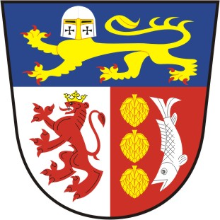
-

OZNAMUJE OBČANŮM, ŽE VE STŘEDU 10. LISTOPADU 2021 OD 8,00 HODIN PROBĚHNE V NAŠÍ OBCI
MOBILNÍ SBĚR NEBEZPEČNÉHO ODPADU.
ŽÁDÁME OBČANY, ABY SI NA TENTO TERMÍN PŘIPRAVILI NEBEZPEČNÝ ODPAD PŘED SVÉ DOMY.

- nebezpečný odpad – oleje, znečištěné obaly, barvy, lepidla, pryskyřice, mastné tkaniny, ředidla, rozpouštědla, kyseliny, zásady, pesticidy, léky, (v uzavřených nádobách)
- AKU baterie, monočlánky, atd.
- elektrospotřebiče – lednice, televize, monitory, zářivky, drobné elektrospotřebiče, jelikož lednice, televize a monitory patří do systému
zpětného odběru, budou tyto elektrospotřebiče převzaty
pouze kompletní (bez všech komponent nejsou využitelné, tudíž patří
do objemného odpadu)
Mezi nebezpečný odpad patří:
- Rozpouštědla, kyseliny, zásady, fotochemikálie, pesticidy
- Zářivky a jiný odpad obsahující rtuť
- Vyřazená zařízení obsahující chlorofluorouhlovodíky (např. chladničky)
- Oleje a tuky
- Barvy, tiskařské barvy, lepidla a pryskyřice obsahující nebezpečné látky
- Prací a čistící a odmašťovací prostředky (detergenty)
- Nepoužitelná léčiva, cytostatika
- Baterie a akumulátory
- Vyřazené elektrické a elektronické zařízení
- Dřevo obsahující nebezpečné látky

Upozorňujeme, že svozová firma nebude odvážet:

- stavební materiál
- velkoobjemový odpad
- pneumatiky
- eternit

